附件：

标识
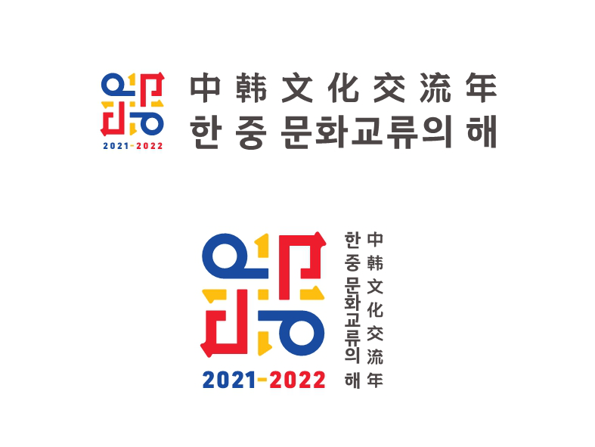

宣传口号
中文：文化增友谊，同行创未来
韩文：문화로 나눈 우정, 미래를 여는 동행

文化交流大使人选
中方：韩美林、余华、张虹、海霞、王凯
韩方：朴大成、金周荣、柳承敏、尹寅求、“勇敢女孩”组合

